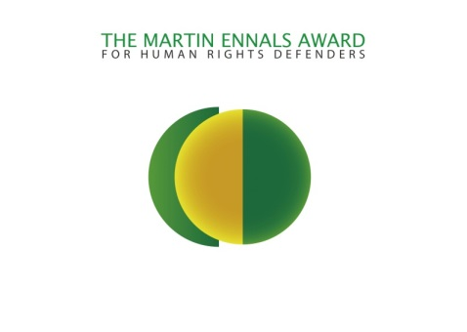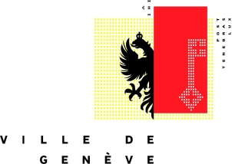
Embargo jusqu’à 11h00 (GMT+2, Genève) – 24 avril 2013
COMMUNIQUÉ DE PRESSE
Genève, mercredi 24 avril 2013
La Fondation Martin Ennals et la Ville de Genève annoncent les trois nominé-e-s finaux du Prix Martin Ennals
Le Prix Martin Ennals récompense des personnes qui s’illustrent de manière exceptionnelle dans le combat contre les violations des droits humains par des moyens courageux et innovants. L’objectif de ce Prix consiste à garantir une certaine protection aux défenseuses et défenseurs des droits humains à travers une médiatisation de leurs combats respectifs.
Les dix organisations membres du Jury du Prix Martin Ennals (voir la liste ci-dessous) ont désigné les trois nominé-e-s suivants pour l’édition 2013 :
- Mona Seif, Égypte : Madame Mona Seif est une avocate égyptienne qui a fondé le Mouvement populaire « No to Military Trials for Civilians » (en français : « Non aux procès militaires pour les civils ») qui milite pour l’arrêt des procès militaires intentés à des civils. Créé le 25 février 2011, ce Mouvement réunit aujourd’hui de nombreux activistes, avocats, familles de victimes et acteurs locaux qui militent pour cette cause. Dans le contexte de répression des libertés fondamentales que connait l’Égypte depuis l’éviction de l’ancien Président Hosni Mubarak, Madame Mona Seif a été inculpée et subit des pressions à cause de son engagement. Elle a notamment dit : « le soutien international, et je me réfère spécifiquement au soutien des gens et pas des gouvernements, nous donne la force de continuer notre combat contre les procès militaires intentés à des civils ».

- Joint Mobile Group, Russie/Tchétchénie : Le Joint Mobile Group a été créé par Monsieur Igor Kalyapin suite aux meurtres de nombreux activistes de droits humains en Russie. Les membres de ce groupe mènent des investigations sur des violations de droits humains perpétrées en Tchétchénie. Les informations qu’ils récoltent sont ensuite rendues publiques ou utilisées dans le cadre de procédures judiciaires. Se référant aux effets de la publicité internationale, Monsieur Igor Kalyapin a dit « ... quand la communauté internationale nous connait, il est plus difficile pour les autorités de prendre des mesures contre nous... ».

- Mario Joseph, Haïti : Présenté comme le plus important avocat de droits humains en Haïti, Monsieur Mario Joseph a travaillé sur des cas très importants, notamment celui de l’ancien dictateur Jean-Claude « Baby Doc » Duvalier. Bien que sa famille ait décidé de s’exiler aux Etats-Unis en 2004, il est retourné à Haïti. Il subit des intimidations et des menaces depuis une vingtaine d’années à cause des actions qu’il entreprend dans le cadre de son travail. Ces pressions se sont toutefois accentuées ces derniers mois. Il a dit : « cette reconnaissance du Prix Martin Ennals donne de la visibilité à mon travail et à celui de toutes les personnes qui se battent pour les droits humains. Ceci va contribuer à rendre notre travail moins dangereux et plus efficace ».
Activement soutenu par la Ville de Genève, le Prix Martin Ennals sera décerné lors d’une cérémonie qui aura lieu le mardi 8 octobre 2013 à Genève.

Le principal Prix du Mouvement des droits humains. Le Prix Martin Ennals pour les Défenseurs des Droits Humains est le fruit d’une collaboration unique entre les dix plus grands organismes de promotion des droits humains : Amnesty International, Human Rights Watch, la Fédération internationale des ligues des droits de l'homme (FIDH), Front Line, la Commission internationale des Juristes, Human Rights First, le Service international pour les droits de l’Homme, Diakonie Allemagne, Human Rights Information and Documentation Systems (HURIDOCS), et l’Organisation mondiale contre la torture (OMCT).
Pour plus d’informations, merci de prendre contact avec Madame Valentina Wenger-Andreoli, Adjointe de direction, Département des finances et du logement (DFL), email : valentina.wenger@ville-ge.ch, téléphone: +41 22 418 22 35

